Консультация для родителей
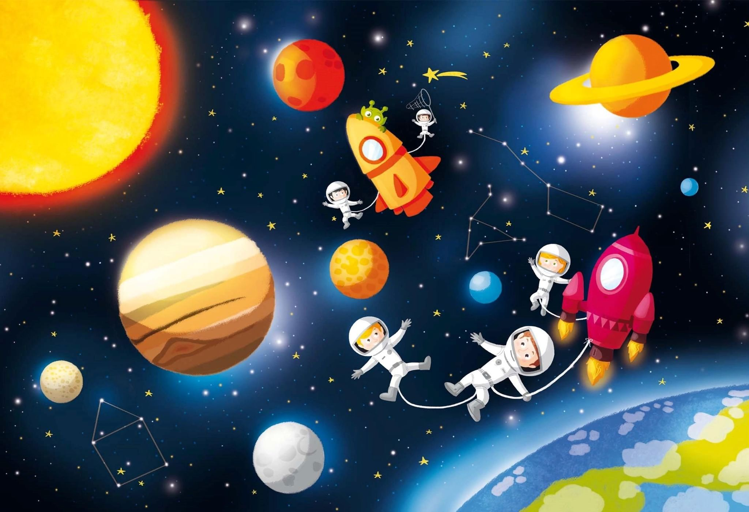
«Знакомим ребенка с космосом»

Космос - это огромное пространство без конца и края, которое окружает нашу планету. В этом пространстве движутся звезды, вокруг них кружатся планеты, летают кометы и метеоры.
Земля - это планета, на которой мы живем. Из космоса она выглядит как прекрасный голубой шар (рассмотреть с детьми глобус или иллюстрации с изображением планет). Большая часть Земли покрыта голубой водой огромных океанов. Белые пятна - это облака, снег и лед. Суша - это огромные пространства зелено-коричневого цвета, пространства, покрытые камнем и почвой.
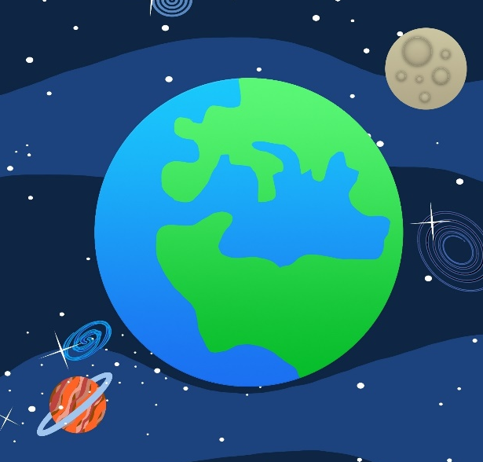
Земля - это единственная известная нам обитаемая планета. Люди, растения и животные могут жить на Земле потому, что она не слишком горячая и не слишком холодная. На Земле есть вода для питья и воздух для дыхания. Они необходимы всем живым организмам.
Планета Земля наряду с другими планетами, кометами, астероидами, метеоритным веществом входит в состав Солнечной системы, которая в свою очередь является частью громадной звездной системы – Галактики. Солнечную систему образуют девять больших планет со спутниками и единственная звезда - Солнце, около которой обращаются все тела системы.

«Почему Луна превращается в месяц?»

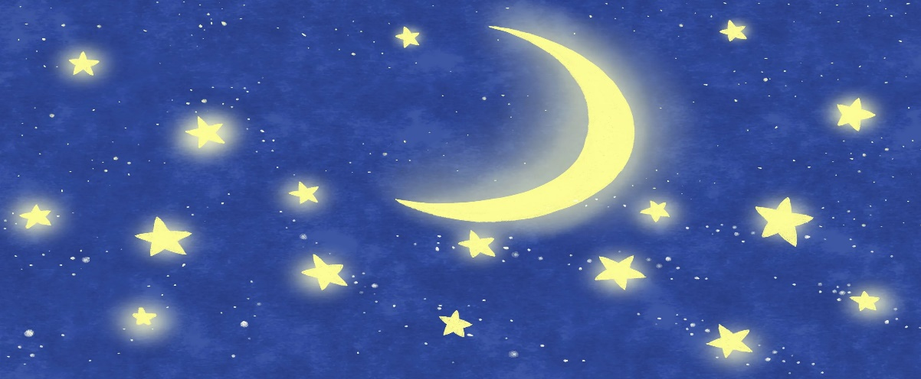
Вид Луны меняется каждый день. Сначала она похожа на узенький серп, затем полнеет и через несколько дней становится круглой. Еще через несколько дней полная Луна постепенно становится все меньше и меньше и снова делается похожей на серп. Серп Луны часто называют месяцем. Если серп Луны повернут влево, как буква «С», то говорят, что луна «стареет», и вскоре исчезает совсем. Такую фазу Луны называют «новолунием». Потом постепенно Луна из узкого серпа, повернутого вправо превращается снова в полную. Перед тем, как превратиться в полную, она «растет». Для объяснения того, что Луна такая разная и постепенно меняется от едва заметного «серпика» до круглой яркой красавицы, можно обратиться к модели с глобусом. Для этого понадобится глобус, какой-нибудь источник света, например, свеча и маленький мячик – «Луна». Покажите детям, как Луна вращается вокруг Земли и что происходит с освещением, как оно влияет на вид Луны. Обращаясь вокруг Земли, Луна поворачивается к ней то полностью освещенной поверхностью, то частично освещенной, то темной. Вот поэтому в течение месяца непрерывно меняется вид Луны (рассматривание иллюстраций с изображением луны, месяца).
Спутник близкий для планеты,
Светит отражённым светом.
То как месяц, то кругла,
Мало дарит нам тепла.
За собою тянет воду.
В океанах с небосвода,
И поэтому вода,
Движется туда-сюда,
Есть приливы и отливы.
А ещё она красива,
Если вся освещена –
В небе полная Луна.
«Планеты и звезды».
Наша Земля – это огромный шар. Всё, что окружает нашу Землю, в том числе и сама планета, называется Вселенной, или космосом. Космос очень велик, и сколько бы мы ни летели в ракете, мы никогда не сможем добраться до его края. Кроме нашей Земли, существуют и другие планеты: Марс, Венера, Юпитер, Сатурн, Уран, Меркурий, Нептун, Плутон. Кроме планет, существуют звезды.

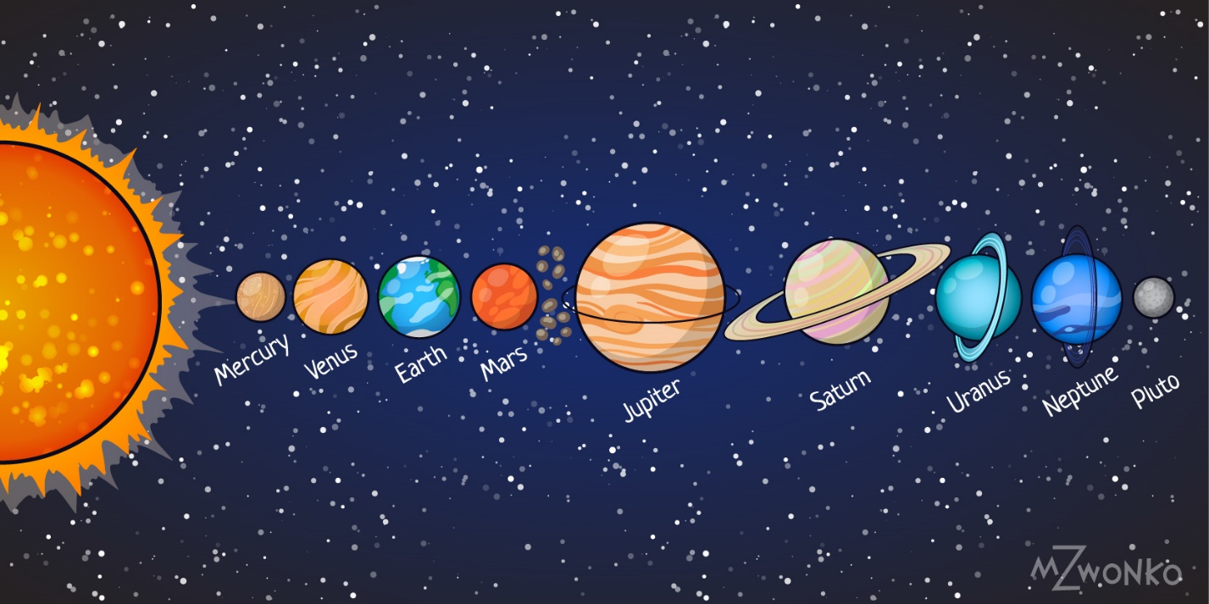

Звезды – это огромные светящиеся огненные шары. Солнце – тоже звезда, это раскаленный газовый шар, источник света, тепла и жизни в Солнечной системе. Оно расположено близко к Земле, поэтому мы видим его свет и ощущаем тепло. Есть звезды во много раз больше и горячее Солнца, но они светят так далеко от Земли, что кажутся нам всего лишь маленькими точками на ночном небе. Для того, чтобы ребенку было понятно данное явление, можно сравнить свет фонарика днем и вечером в темноте. Днем при ярком освещении луч фонарика почти не виден, зато он ярко светит вечером. Свет звезд похож на свет фонаря: днем его затмевает Солнце (наблюдение за солнцем и звездами на улице во время прогулок с ребенком). Поэтому звезды можно увидеть только ночью. Спойте с малышом песенку «Солнышко»:
Вот как солнышко встает-
Выше, выше, выше!
(Дети медленно поднимают опущенные руки, встают на носки.)
К ночи солнышко зайдет –
Ниже, ниже, ниже. (Дети медленно опускают руки.)
Хорошо, хорошо
Солнышко смеется.
А под солнышком всем
Весело поется. (Дети свободно приплясывают.)
Можно поиграть в игру «Солнечные зайчики», используя зеркальце. А также в подвижную игру с элементами пальчиковой гимнастики «Солнышко и дождик»:
Солнышко на небе
Весело сияет.
Весело сияет,
Деток согревает.
(Дети поднимают руки и машут раскрытыми ладошками из стороны в сторону.)
Дождик понемножку,
Намочил дорожки.
Кап – кап , кап-кап.
(Дети стучат пальчиком по ладошке.)
Намочил дорожки.
(Легко потряхивают кистями рук.)
Дождик, ты нас не пугай,
(Грозят пальчиком.)
Ты нас, дождик, догоняй!
(Бегут врассыпную.)

